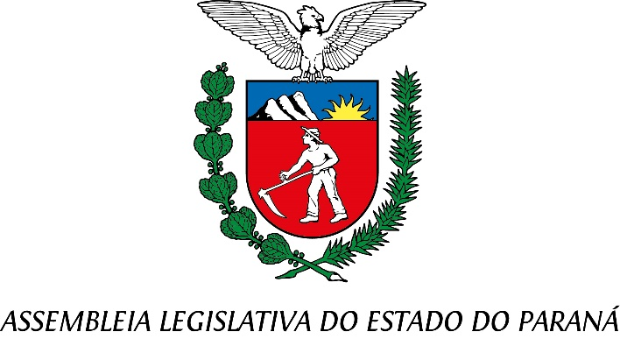

Centro Legislativo Presidente Aníbal Khury

**COMISSÃO DE FINANÇAS E TRIBUTAÇÃO**

**PAUTA DA 13ª REUNIÃO ORDINÁRIA**

**27 DE JULHO DE 2022**

**Item 1 - Projeto de Lei 89/2022**

**Autor: Poder Executivo**

Altera dispositivos da lei n° 5.515, de 15 de fevereiro de 1967, que dispõe sobre a aplicação do fundo de desenvolvimento econômico; da lei n° 19.478, de 2 de abril de 2018, que instituiu fundo de aval garantidor das microempresas e empresas de pequeno porte do Paraná — FAG/PR; da lei n° 19.479, de 30 de abril de 2018, que instituiu o fundo de capital de risco do estado do Paraná - FCR/PR; da lei n° 19.480, de 2 de maio de 2018, que instituiu o fundo de inovação das microempresas e empresas de pequeno porte do Paraná — FIME/PR e dá outras providências.

Relator: Marcel Micheletto.

**Item 2 - Projeto de Lei 35/2022**

**Autor: Poder Executivo**

Cria cargos no quadro de servidores do ministério público do estado do paraná, conforme especifica, e adota outras providências.

Relator: Deputado Douglas Fabrício

**Item 3 - Projeto de Lei 35/2022**

**Autor: Tribunal de Justiça do Estado do Paraná**

Cria o foro regional de Paiçandu na comarca da região metropolitana de Maringá, os respectivos cargos de magistrados e servidores e altera a lei n° 14.277, de 30 de dezembro de 2003 - código de organização e divisão judiciária (CODJ).

Relator: Deputado delegado Jacovós.